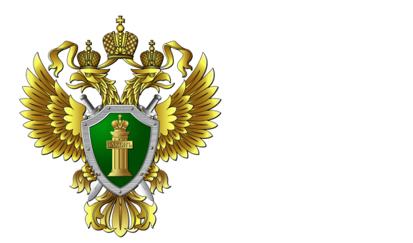
Прокуратура Морозовского района предупреждает:
НЕ ДАЙТЕ СЕБЯ ОБМАНУТЬ!
В Ростовской области все активнее действуют мошенники!
Чтобы не стать жервтой мошенников, запомните основные виды телефонного мошенничества:
- В случае если Вам звонит человек, представляющийся сотрудником банка, или сотрудником службы безопасности банка и сообщает, что Ваша карта заблокирована и предлагает скачать посредством сети «Интернет» программу для разблокировки карты, Ваши действия должны быть следующими:
- Не скачивайте и не устанавливайте предложенную мошенниками программу;
- Не сообщайте свои персональные данные, в том числе номер банковской карты;
- Прекратите разговор с собеседником

- В случае если Вам звонит человек, представляющийся сотрудником банка, или сотрудником службы безопасности и сообщает, что с Вашей карты пытаются снять денежные средства и сообщает Вам о необходимости озвучить номер банковской карты для приостановления операции, Ваши действия должны быть следующими:
- Не сообщайте персональные данные и (или) номер банковской карты;
- Прекратите разговор с собеседником
Работники банка никогда не уточняют у клиента информацию, касающуюся персональных данных, в том числе номер карты клиента банка, так как данная информация им известна.
- При покупке (продаже) через сайт объявлений «Авито» или схожих с ним сайтов объявлений, б/у товаров, съема жилого помещения или покупке жилья, не указывайте номер или ПИН-код Вашей банковской карты. В том числе не переводите предоплату – в данной ситуации возрастает риск списания денежных средств с банковского счета мошенниками, в том числе со всех банковских счетов, привязанных к номеру Вашего телефона
При совершении мошеннических действий преступники могут использовать мобильные и стационарные номера телефонов, в том числе Москвы и Московской области. При осуществлении своего преступного умысла, мошенники обманным путем запрещают прерывать телефонный разговор, предлагают как можно скорее пройти к банкомату для совершения необходимых им действий для списания денежных средств с Вашего счета.
